202313931KK11

(2021·湖南卷)如图所示，在(*a*,0)位置放置电荷量为*q*的正点电荷，在(0，*a*)位置放置电荷量为*q*的负点电荷，在距*P*(*a*，*a*)为*a*的某点处放置正点电荷*Q*，使得*P*点的电场强度为零。则*Q*的位置及电荷量分别为(　　)

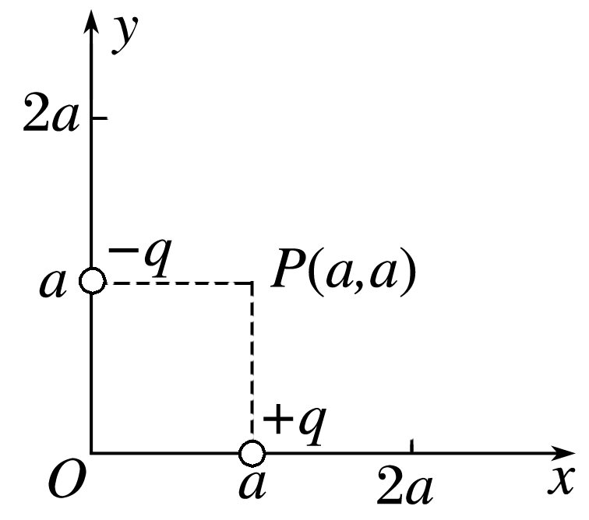

A．(0,2*a*)，*q* B．(0,2*a*)，2*q*

C．(2*a*,0)，*q* D．(2*a*,0)，2*q*